

Sumário

1. Entendendo a Planilha de Incerteza 4
2. Construindo a planilha de incerteza 4
2.1. Listar as fontes de incerteza 5
2.2. Estimando o valor de cada fonte de incerteza 6
2.3. Estimando os coeficientes de sensibilidade e graus de liberdade 7
2.4. Combinando e expandindo a incerteza 7
3. Exemplo prático: 8
3.1. Primeiro passo - Listando as fontes de incerteza 8
3.2. Segundo passo - Estimando o valor de cada fonte de incerteza 9
3.3. Terceiro passo - Estimando os coeficientes de sensibilidade e graus de liberdade 9
3.4. Quarto passo - Combinando e expandindo a incerteza 9
4. Exemplo utilizando uma grandeza expressa por uma função: 11
4.1. Primeiro passo - Listando as fontes de incerteza 11
4.2. Segundo passo - Estimando o valor de cada fonte de incerteza 12
4.3. Terceiro passo - Estimando os coeficientes de sensibilidade e graus de liberdade 12
4.4. Quarto passo - Combinando e expandindo a incerteza 13
5. Faixa de tolerância e limites de controle 14
6. Fechamento da disciplina 18
7. Referências 19

Apresentação

Nesta última aula trabalharemos com uma das ferramentas mais utilizadas no dia a dia de um metrologista, a Planilha de Incerteza de medição.
A partir de agora veremos passo a passo, como essa planilha deve ser construída e aplicaremos todos os conhecimentos adquiridos, até o momento, durante as aulas. Conseguindo compreender todas as etapas desse processo, você estará praticamente pronto para estimar a incerteza de qualquer processo de medição, portanto, acompanhe a aula, preste bastante atenção e, em caso de dúvidas, converse com o tutor.

Ao final dessa aula, serão disponibilizados exercícios para fixação, lembre-se de fazê-los, pois assim você poderá verificar se realmente compreendeu o assunto trabalhado.

Bons estudos!

Entendendo a Planilha de Incerteza

A Planilha de Incerteza de medição é uma das ferramentas mais úteis no dia a dia de um metrologista, pois é uma forma prática de realizar o cálculo do valor da incerteza de medição .

Com ela conseguimos quantificar as contribuições de cada fonte de incerteza e mensurar o peso de cada uma delas na incerteza final da medição. Dessa forma, é possível priorizar ações para a redução de tais incertezas, aprimorando, assim, o processo de medição.

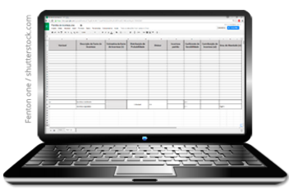
Essa ferramenta pode ser construída em um editor de planilhas de cálculo, bem como o Microsoft Excel ou o Open Office Calc. A utilização desses editores é recomendada para facilitar o trabalho do metrologista, pois assim, os cálculos são feitos automaticamente restando ao operador da planilha apenas a função de gerenciamento das informações.

Apesar de, depois de pronta, facilitar consideravelmente o processo, a elaboração dessa planilha requer certo esforço. Todos os fatores devem ser levados em consideração, listando cada fonte de incerteza, bem como seu valor, divisor, coeficiente de sensibilidade, e graus de liberdade. Todos esses valores devem ser conferidos um a um e, se possível, mais de uma vez pois, um pequeno erro, pode invalidar todo um esforço no dimensionamento da incerteza de medição.

Prontos para começar?
Então vamos lá!

Construindo a planilha de incerteza

A partir de agora veremos, passo a passo, as informações necessárias para construir a Planilha de Incerteza da Medição, esse importante instrumento que serve para orientar e facilitar a atuação do metrologista.
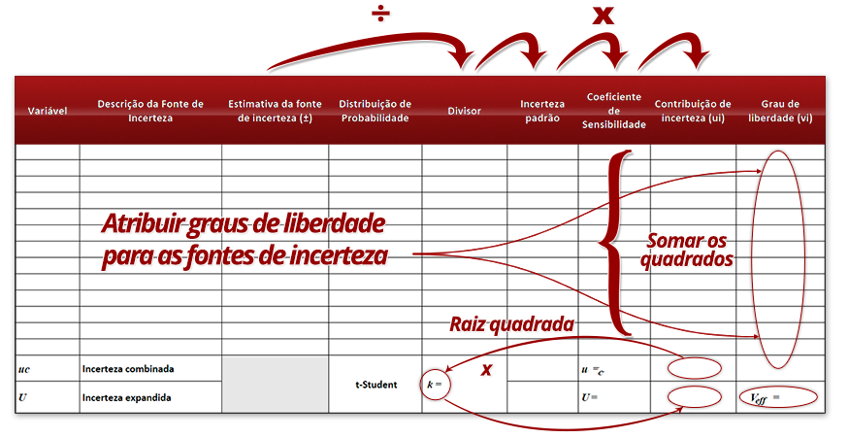
E o primeiro passo é...

Listar as fontes de incerteza

Para a maioria dos casos, essa é a etapa mais difícil. Quais fontes de incerteza estão envolvidas no meu processo? Quais devo considerar? Qual tem maior influência? Por onde começo?
Calma! Vamos recordar nossa terceira aula onde listamos as fontes de incerteza mais comuns para a maior parte dos processos de medição:
Fonte de incerteza:

- Incerteza da repetibilidade das medições;
- Incerteza herdada do certificado de calibração;
- Incerteza da resolução do instrumento de medição;
- Efeito da variação de temperatura;
- Incerteza de histerese.

Lembre-se também que cada fonte de incerteza tem uma natureza estatística diferente, que é caraterizada pelo seu tipo e por sua distribuição de probabilidade:

Fonte de Incerteza | Tipo | Distribuição
Incerteza da repetitividade das medições | A | t-student
Incerteza herdada do certificado de calibração | B | Normal
Incerteza da resolução do instrumento de medição | B | Retangular ou Triangular
Incerteza devido a histerese do instrumento de medição instrumento de medição | B | Retangular

Portanto, tão importante quanto saber quais são suas fontes de incerteza é saber de que tipo elas são e qual distribuição de probabilidade que cada uma adota.

E o segundo passo é...

Estimando o valor de cada fonte de incerteza

Fonte de Incerteza | Tipo | Distribuição | Divisor
Incerteza da repetitividade das medições | A | t-student | $$\sqrt{n}$$
Incerteza herdada do certificado de calibração | B | Normal | k
Incerteza da resolução do instrumento de medição | B | Retangular  ou  Triangular | $$\sqrt{3 }ou\sqrt{6}$$
Incerteza devido a histerese do instrumento de medição | B | Retangular | $$\sqrt{3}$$

Em nossa quarta aula vimos que cada fonte de incerteza deve ter seu valor estimado e padronizado. Resumindo, para cada tipo de fonte de incerteza teremos:
Para padronizar cada fonte de incerteza, devemos dividir seu valor por seu divisor característico.
Fonte de Incerteza | Tipo | Distribuição | Divisor | Incerteza Padronizada
Incerteza da repetitividade das medições | A | t-student | $$\sqrt{n}$$ | $$s/\sqrt{n}$$
Incerteza herdada do certificado de calibração | B | Normal | k | u_{i}/k
Incerteza da resolução do instrumento de medição | B | Retangular  ou  Triangular | $$\sqrt{3}ou\sqrt{6}$$ | $$\frac{R/2}{\sqrt{3}}ou\frac{R/2}{\sqrt{6}}$$
Incerteza devido a histerese do instrumento de medição | B | Retangular | $$\sqrt{3}$$ | $$\frac{H/2}{\sqrt{3}}$$
A tabela acima apresenta algumas fontes de incertezas de medição. Para que saibamos todos as fontes que possam interessar numa medição ou calibração, devemos estudar as normas de calibração de cada área, fazer cursos específicos relacionados a área de interesse, por exemplo:

- cursos de calibração de balança;
- cursos de calibração de medidores de temperatura (termopares; termômetros de liquido em vidro, termômetros de resistência de platina....)
- cursos de calibração de manômetros
Enfim, existem diversos cursos de calibração oferecidos no mercado e a Sociedade Brasileira de Metrologia oferece muitos deles.
Você terá agora todos os valores padronizados de cada fonte de incerteza. Mas ainda não acabou...

E o terceiro passo é...

Estimando os coeficientes de sensibilidade e graus de liberdade

Essa etapa é talvez a que dê mais trabalho ao metrologista, principalmente no que se refere à determinação dos coeficientes de sensibilidade.
Se a medição envolver uma grandeza definida por uma função, certamente iremos nos deparar com coeficientes de sensibilidade, ou seja, teremos que calcular algumas derivadas parciais... Além disso, é fundamental que determinemos o número de graus de liberdade de cada fonte de incerteza, sendo essa etapa fundamental para que obtenhamos o fator de abrangência da incerteza expandida.

E o quarto passo é...

Combinando e expandindo a incerteza

Após obtermos a incerteza padronizada de cada uma das fontes, podemos combiná-las por meio da fórmula vista na aula 04:
$$u_{C}=\sqrt{u_{a}^{2}+u_{b}^{2}+u_{c}^{2}+u_{d}^{2}+…+u_{n}^{2}}$$

E após determinarmos o número de graus de liberdade pela fórmula de Welch-Satterthwaite:
$$v_{eff}=\frac{U_{c}^{4}}{\sum_{i=1}^{n}{\frac{U_{i}^{4}}{v_{i}}}}$$

E com esse valor podemos determinar o fator de abrangência k para o nível de confiança desejado para essa medição, por meio do qual iremos expandir a incerteza utilizando a fórmula abaixo:
$$U=k×u_{c}$$

Onde U é a incerteza expandida para a medição em questão, ou seja, o valor final que será utilizado juntamente com o resultado da medição:

$$Resultado da Medição=X±U$$

Quer ver como esse passo a passo funciona na prática?
Então acompanhe...

Exemplo prático:

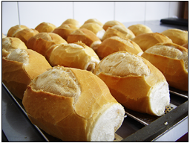
Situação hipotética: Pesagem de amostras de pães em uma indústria alimentícia.

Massa nominal de cada pão, 50g

O operador fez 5 amostragens em um lote, pesou e anotou os resultados. A média dos valores foi 49,8g, e o desvio padrão foi de 0,2g. A balança possui incerteza de medição de 0,1g, oriunda do seu certificado de calibração, com k igual a 2,15, e resolução de 0,1g.

Primeiro passo - Listando as fontes de incerteza

Obs.: Aqui, as fontes de incerteza são o desvio padrão da repetição das medidas e a incerteza do certificado de calibração da balança. A resolução da balança não entrará como fonte de incerteza de medição, uma vez que já entrou quando da calibração da balança, que originou a incerteza do certificado da mesma.

Segundo passo - Estimando o valor de cada fonte de incerteza

Obs.: Para calcular o valor da incerteza dividimos o seu valor pelo divisor característico.
Fonte de Incerteza | Valor | Distribuição | Divisor | Incerteza padronizada
Desvio padrão | 0,2g | t-student | $$\sqrt{5}$$ | $$\frac{0,2}{\sqrt{5}}$$
Incerteza oriunda do certificado da balança | 0,1g | Normal | 2,15 | $$\frac{0,1}{2,15}$$

Terceiro passo - Estimando os coeficientes de sensibilidade e graus de liberdade

Como não temos nenhuma função envolvida, todos os coeficientes de sensibilidade terão valor igual a 1. Lembrando que a formula para calcular o número de graus de Liberdade: v = n - 1, onde n é o tamanho da amostra.

Fonte de Incerteza | Valor | Distribuição | Divisor | Coef de sensibilidade | Incerteza  padronizada | Graus de Liberdade
Desvio padrão | 0,2g | t-student | $$\sqrt{5}$$ | 1 | $$\frac{0,2}{\sqrt{5}}$$ | 5
Incerteza oriunda do certificado da balança | 0,1g | Normal | 2,15 | 1 | $$\frac{0,1}{2,15}$$ | 18

Quarto passo - Combinando e expandindo a incerteza

Para combinar as incertezas padrão use a fórmula:

$$u_{c}=\sqrt{u_{1}^{2}+u_{2}^{2}+u_{3}^{2}}$$

No nosso caso temos:

$$u_{c}=\sqrt{{\left(\frac{0,2}{\sqrt{5}}\right)}^{2}+{\left(\frac{0,1}{2,15}\right)}^{2}}$$

$$u_{c}=\sqrt{{0,089442719}^{2}+{0,046511627}^{2}}$$

$$u_{c}=0,100813349 g$$

Após a expansão da incerteza combinada reduzimos o resultado para no máximo dois algarismos significativos.

Para encontrar o valor de graus de liberdade efetivos, usar a fórmula:

$$υ_{eff}=\frac{u_{c}^{4}}{\frac{u_{A}^{4}}{4}+\frac{u_{certificado}^{4}}{18}}$$

$$υ_{eff}=\frac{{0,100813349}^{4}}{\frac{{0,089442719}^{4}}{4}+\frac{{0,046511627}^{4}}{18}}$$
$$υ_{eff}=6,35$$
$$υ_{eff}=6$$

Com o valor de v_{eff} em mãos, procure na tabela dos valores de k para cada nível de confiança, o valor de k para 95,45 % de confiança.

Para graus de liberdade igual a 6 e confiabilidade de 95,45%, temos k = 2,52

Para expandir a incerteza basta multiplicar a incerteza combinada pelo valor de k. Então temos:

$$U=2,52 x 0,100813349$$

$$U=0,254049639$$
$$U=0,3 g$$

Arredondamos para um algarismo significativo para ficar compatível com a resolução da balança utilizada (0,1 g). Não teria sentido um instrumento ler com uma casa decimal e sua incerteza de medição está na segunda casa, por exemplo, 0,25 g.

Na planilha teremos:

Fonte de Incerteza | Valor | Divisor | Coef de sensibilidade | Incerteza  padronizada | Graus de Liberdade
Desvio padrão | 0,2 g | $$\sqrt{5}$$ | 1 | $$\frac{0,2}{\sqrt{5}}$$ | 5
Incerteza oriunda do certificado da balança | 0,1 g | 2,15 | 1 | $$\frac{0,1}{2,15}$$ | 18
Incerteza combinada |  |  |  | 0,100813349 g
Número de graus de liberdade efetivo |  |  |  | 6
Fator de abrangência (k) para 95,45% |  |  |  | 2,52
Incerteza Expandida |  |  |  | 0,3 g

Então podemos escrever o resultado da medição com o valor da incerteza:

Massa dos pães = $\left(49,8±0,3\right)g$

Compreendeu de onde saíram todos esses valores que estão na tabela a cima?
Revise passo a passo cada um dos valores para você ver como chegamos ao valor final da incerteza expandida.

Agora vamos ver:

Exemplo utilizando uma grandeza expressa por uma função:

Neste exemplo, vamos determinar a massa especifica da água utilizando um método indireto de medição. Mediremos o volume e a sua massa e em seguida determinaremos sua massa especifica e incerteza de medição.

Considere que o volume d’água, medido com um picnômetro, (um picnômetro é uma vidraria com volume conhecido) seja igual a 24,81 mL e sua incerteza de medição igual a 0,01 mL para k = 2 e 95,45% de confiabilidade metrológica. Sua massa, medida com uma balança, vale 24,85g com incerteza de 0,03g para k=2 e 95,45% de confiabilidade metrológica. Dê acordo com os dados, determine a massa especifica da água e sua incerteza de medição.

Primeiro passo - Listando as fontes de incerteza

As fontes de incertezas existentes nessa medição, são:
- A incerteza de medição da massa d’água
- A incerteza de medição do volume d’água

Fonte de Incerteza | Tipo | Distribuição de probabilidade
Incerteza de medição da balança. | B | Normal
Incerteza de medição do picnômetro. | B | Normal

Segundo passo - Estimando o valor de cada fonte de incerteza

Fonte de Incerteza | Valor da Incerteza | Unidade | Dist. de Probabilidade | Divisor | Incerteza padrão
Incerteza de medição da balança | 0,03 | g | Normal | 2,0 | $$\frac{0,03}{2,0}$$
Incerteza de medição do picnômetro | 0,01 | mL | Normal | 2,0 | $$\frac{0,01}{2,0}$$

Terceiro passo - Estimando os coeficientes de sensibilidade e graus de liberdade

Para determinarmos os coeficientes de sensibilidade da função massa especifica, devemos deriva-la em função das variáveis existentes, no caso massa e volume.

a) Determinação do coeficiente de sensibilidade da massa especifica da água $\left(ρ\right)$ em função do seu volume (V)
$$\frac{∂ρ}{∂V}=\frac{-m}{V^{2}}$$
$$\frac{∂ρ}{∂V}=\frac{-24,85}{{24,81}^{2}}$$
$$\frac{∂ρ}{∂V}=-0,040371312\frac{g}{{mL}^{2}}$$

b) Determinação do coeficiente de sensibilidade da massa especifica da água $\left(ρ\right)$ em função da sua massa(m).

$$\frac{∂ρ}{∂m}=\frac{1}{V}$$
$$\frac{∂ρ}{∂m}=\frac{1}{24,81}$$
$$\frac{∂ρ}{∂m}=0,040306328/L$$

Apresentando as incertezas e seus coeficientes de sensibilidade numa tabela, temos:

Fonte de Incerteza | Valor da Incerteza | Unidade | Coeficiente de sensibilidade | Divisor | Incerteza padrão
Incerteza do certificado da balança | 0,03 | G | 0,040306328  [1/mL] | 2,0 | $$\frac{0,03}{2,0}x0,040306328$$  = $0,00060459492$
Incerteza do certificado do picnômetro | 0,01 | mL | 0,040371312  [g/mL²] | 2,0 | $$\frac{0,01}{2,0}x0,040371312$$  = 0,00020185656

Lembrando que a equação de incerteza é:

$$u_{p}=\frac{∂f}{∂x}.u_{i}$$

Onde u_{p} é a incerteza padrão, u_{i} é a incerteza padronizada de cada fonte de incerteza, $\frac{∂f}{∂x}$ é o coeficiente de sensibilidade.

Quarto passo - Combinando e expandindo a incerteza

Agora, vamos combinar as incertezas, determinar o seu fator de abrangência (k) e expandi-la, dando o resultado final da massa especifica da água com sua respectiva incerteza de medição.

a) Combinando as incertezas:

$$u_{c}=\sqrt{{0,00060459492}^{2}+{0,00020185656}^{2}}$$
$$u_{c}=0,0006374018262 g/mL$$
b) Determinando o grau de liberdade e o fator de abrangência.
Como o fator de abrangência das duas incertezas (massa e volume) valem 2,0. Seus graus de liberdade são infinitos, implicando numa fator de abrangência final igual a 2,0.

c) Expandindo a incerteza

U = k.u_{c}

U = 2,0 x 0,0006374018262
U = 0,001274803652 g/mL

Observe que a incerteza expandida está declarada com mais de dois algarismos significativos. Isso não é permitido!
Vamos determinar a massa especifica da água com os corretos algarismos significativos e então ajustarmos a incerteza final para ser compatível com o valor da massa especifica encontrada. Vejamos!

A massa especifica da água é dada pela expressão:

$$ρ=\frac{m}{V}$$
Logo, ao valor da massa especifica da água com os corretos números de algarismos significativos é:
𝜌=24,8524,81
$$ρ=1,001612253g/mL$$

Observe que numa divisão é comum obtermos resultados com excesso de algarismos significativos. Adotando a regra dos algarismos significativos, temos que dar o resultado com o mesmo número de algarismos significativos da parcela que possuir o menor número de algarismos significativos. Como as parcelas possuem o mesmo número de significativos (quatro). Então, vamos arredondar o resultado para quatro algarismos significativos.

$$ρ=1,002g/mL$$

O resultado final com sua incerteza de medição expandida será:

𝜌 = 1,002±0,001𝑔/𝑚𝐿

Faixa de tolerância e limites de controle

Na indústria, de um modo geral, é bastante comum encontrarmos erros nas medições de produtos finais, isso pode ocorrer por erros pontuais, ou por erros sistêmicos do processo.

Na verdade, é impossível obter um processo produtivo com exatidão extrema, pois isso, acabaria elevando consideravelmente o custo de operação.

Sempre haverá uma variação entre um produto e outro. Seja no peso de um pacote de biscoitos, no comprimento de uma linha de costura, ou no volume de uma garrafa de refrigerante, por exemplo, e essa variação pode ser maior ou menor, dependendo do caso.

Partindo do pressuposto que essas variações irão existir, muitas empresas adotam certos limites considerados ”toleráveis” para as variações existentes. Esses limites estabelecem a chamada faixa de tolerância, e apenas os produtos que não ultrapasse essa faixa serão considerados dentro dos padrões.

O valor mínimo dessa faixa é chamado de Limite Inferior de Especificação (LIE) e o valor máximo é chamado de Limite Superior de Especificação (LSE).

Veja um exemplo:

Vamos imaginar uma indústria de transformação mecânica que produza barras cilíndricas com 25 mm de diâmetro.

Em comum acordo com o comprador, essa indústria estabelece sua faixa de tolerância como sendo de ± 0,5 mm, ou seja, as barras poderão ter de 24,5 a 25,5 mm de diâmetro.

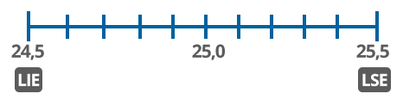

Como vimos nas últimas aulas, toda medição tem sua incerteza associada e ela deve ser levada em consideração inclusive ao estabelecermos uma faixa de tolerância.

Agora veja como a consideração da incerteza de medição é importante...

Suponha agora que o comprador das barras cilíndricas tenha uma máquina que faz o corte e a dobra dessas barras. Essa máquina possui um alimentador cilíndrico por onde passam as barras e o diâmetro dele é de 25,5mm . Agora imagine que o fornecedor meça o diâmetro das barras com um paquímetro analógico já com bastante tempo de uso... Um funcionário recém contratado resolve estimar a incerteza de medição das barras para promover melhorias na fábrica. No final de sua estimativa, o funcionário encontra uma incerteza de 0,4mm.

Então, se o fabricante estima que suas barras podem ter 24,5mm a 25,5mm de diâmetro com base nas medidas feitas com esse paquímetro ...

Qual seria o diâmetro real que essas barras poderiam de fato ter?

Veja, se medirmos uma barra e o resultado for 24,5mm, valor considerado aceitável, e considerar a incerteza de medição, então saberemos que essa barra pode ter de 24,1mm a 24,9mm.

No outro extremo da faixa de tolerância ocorre o mesmo, uma barra com medida de 25,5mm poderá ter de 25,1mm a 25,9mm de diâmetro. Portanto, as barras que estão sendo entregues ao comprador poderão ter de 24,1mm a 25,9mm de diâmetro. Observe:

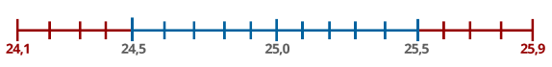

Agora imagine se o comprador tentar colocar uma barra de 25,9mm de diâmetro em sua máquina que só comporta barras com até 25,5 mm. Certamente o comprador terá um grande problema...

Por essa razão é necessário incorporar a incerteza de medição à faixa de tolerância, e essa incorporação pode ser feita de duas formas:

- Ou se expande a faixa de tolerância, acrescentando o valor da incerteza;
- Ou se comprime a faixa de tolerância ao valor da incerteza.

Assim, surge o conceito de limites de controle, ou seja, valores extremos para além dos quais o produto não é considerado aceitável pelo sistema de avaliação da conformidade.

O Limite Inferior de Controle (LIC) é o valor mínimo da medida aceitável, e o Limite Superior de Controle (LSC) é o valor máximo da medida que o produto poderá possuir. Esses limites poderão ser calculados de formas diferentes, dependendo da estratégia adotada para a inserção da incerteza.

Veja como podemos calcular os limites nos dois casos:

Expandindo a faixa de tolerância

Aqui a estratégia é pura e simplesmente aumentar a faixa de tolerância pelo valor da incerteza U, tornando-a mais ampla. Assim, os limites de controle serão dados por:

LIC = LIE - U (Limite inferior de controle é igual ao Limite inferior especificado menos a incerteza)
LSC = LSE + U (Limite superior de controle é igual ao Limite superior especificado mais a incerteza)

Para o caso da indústria que fabrica as barras cilíndricas teríamos o seguinte...

Observe:
Se o LIE é 24,5 e a incerteza é 0,4mm
Então teremos 24,5 – 0,4 = 24,1mm
Logo LIC = 24,1mm

E se o LSE é 25,5 e a incerteza é 0,4mm
Então teremos: 25,5 + 0,4 = 25,9mm
Logo LSC = 25,9mm

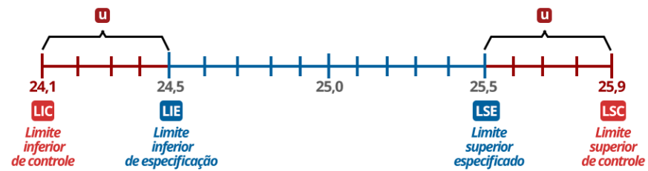
Restringindo a faixa de tolerância

Neste caso a estratégia é diminuir o tamanho da faixa de tolerância no valor da incerteza, tornando-a mais estreita. Sendo assim, os limites de controle serão dados por:

$LIC=LIE+U$ (Limite inferior de controle é igual ao Limite inferior especificado mais a incerteza)
$LSC=LSE-U$ (Limite superior de controle é igual ao Limite superior especificado menos a incerteza)

Aplicando ao caso da indústria que fabrica as barras cilíndricas teríamos:

Se o LIE é 24,5mm e a incerteza é 0,4mm
Então teremos: 24,5 + 0,4 = 24,9mm
Logo LIC = 24,9mm

E se o LSE é 25,5mm e a incerteza é 0,4mm
Então teremos: 25,5 - 0,4 = 25,1mm
Logo LSC = 25,1mm

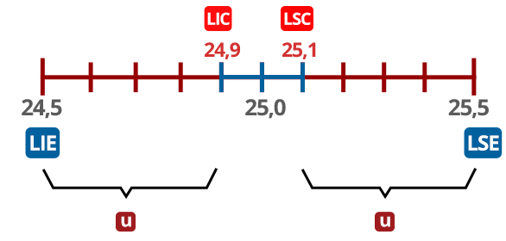

A escolha do modelo do cálculo dos limites de controle vai depender da natureza do mensurando e o nível de controle que se quer obter.

Se não houver problemas em aumentar a faixa de tolerância, como, por exemplo, quando a incerteza é muito pequena, adota-se a primeira estratégia. Agora se for necessário um controle muito rigoroso dos padrões dos produtos, aí a segunda estratégia é mais recomendada.

Há casos em que se pode realizar uma forma híbrida de controle, como diminuir apenas o limite superior ou apenas o inferior, como em casos que se deseja apenas garantir o valor mínimo (como o peso de um alimento) ou o valor máximo (como o tamanho do diâmetro das barras cilíndricas, por exemplo).

Independente da forma de controle adotada, o importante é ter em mente o papel fundamental da incerteza para garantir a confiabilidade do que está sendo produzido.

Fechamento da disciplina

Como você pôde ver, a incerteza da medição faz parte do nosso cotidiano e tem um papel essencial para expressar o grau de dúvida associado ao resultado da medição.

Conhecer a importância e o impacto da incerteza da medição possibilita aprimorar os processos, e assim conquistar um diferencial competitivo, pois os clientes costumam buscar laboratórios com maior confiabilidade em seus processos de medição.

Quando há um limite de tolerância máximo ou mínimo para um mensurando, seja ele estabelecido por uma legislação ou acordo entre as partes envolvidas no processo, a incerteza torna-se imprescindível para a interpretação correta do resultado da medição. A não consideração da incerteza de medição ou um erro de medição em seu cálculo pode inviabilizar um processo e causar grandes prejuízos as partes envolvidas.

Sabemos que esse conteúdo é bastante complexo e, por esse motivo, ele foi desenvolvido cuidadosamente para que fosse apresentado de forma clara, acessível e com aplicabilidade prática.
Esperamos que você tenha gostado das aulas e estamos inteiramente abertos às suas críticas e sugestões, pois buscamos melhoria contínua em nossos processos de capacitação.

Desejamos imenso sucesso em sua caminhada, e esperamos vê-lo novamente em nossos cursos.
Até a próxima!

Referências

ABACKERLI, A. J. et al. Metrologia para a qualidade. 1. ed. Rio de Janeiro: Elsevier. 2015

ALBERTAZZI, A.; de SOUZA, A. R. Fundamentos da metrologia científica e industrial. 1. ed. Barueri, SP: Manole. 2008.

da SILVA NETO, J. C. Metrologia e Controle Dimensional. 1. ed. Rio de Janeiro: Elsevier. 2012.

GUEDES, P. Metrologia industrial. 1. ed. Lisboa, Portugal: ETEP. 2011.

INMETRO. GUM: Guia para a Expressão de Incerteza de Medição. 1ª edição. Rio de Janeiro. 2008.

INMETRO. VIM – Vocabulário Internacional de Metrologia: conceitos fundamentais e gerais e termos associados. Edição luso-brasileira. Rio de Janeiro. 2012.

MENDES, ALEXANDRE; ROSARIO, PEDRO PAULO. Metrologia & Incerteza de medição. Rio de Janeiro, RJ. EPSE. 2005.

SANTANA, R. G. Metrologia. 1. ed. Curitiba: Livro Técnico. 2012.

